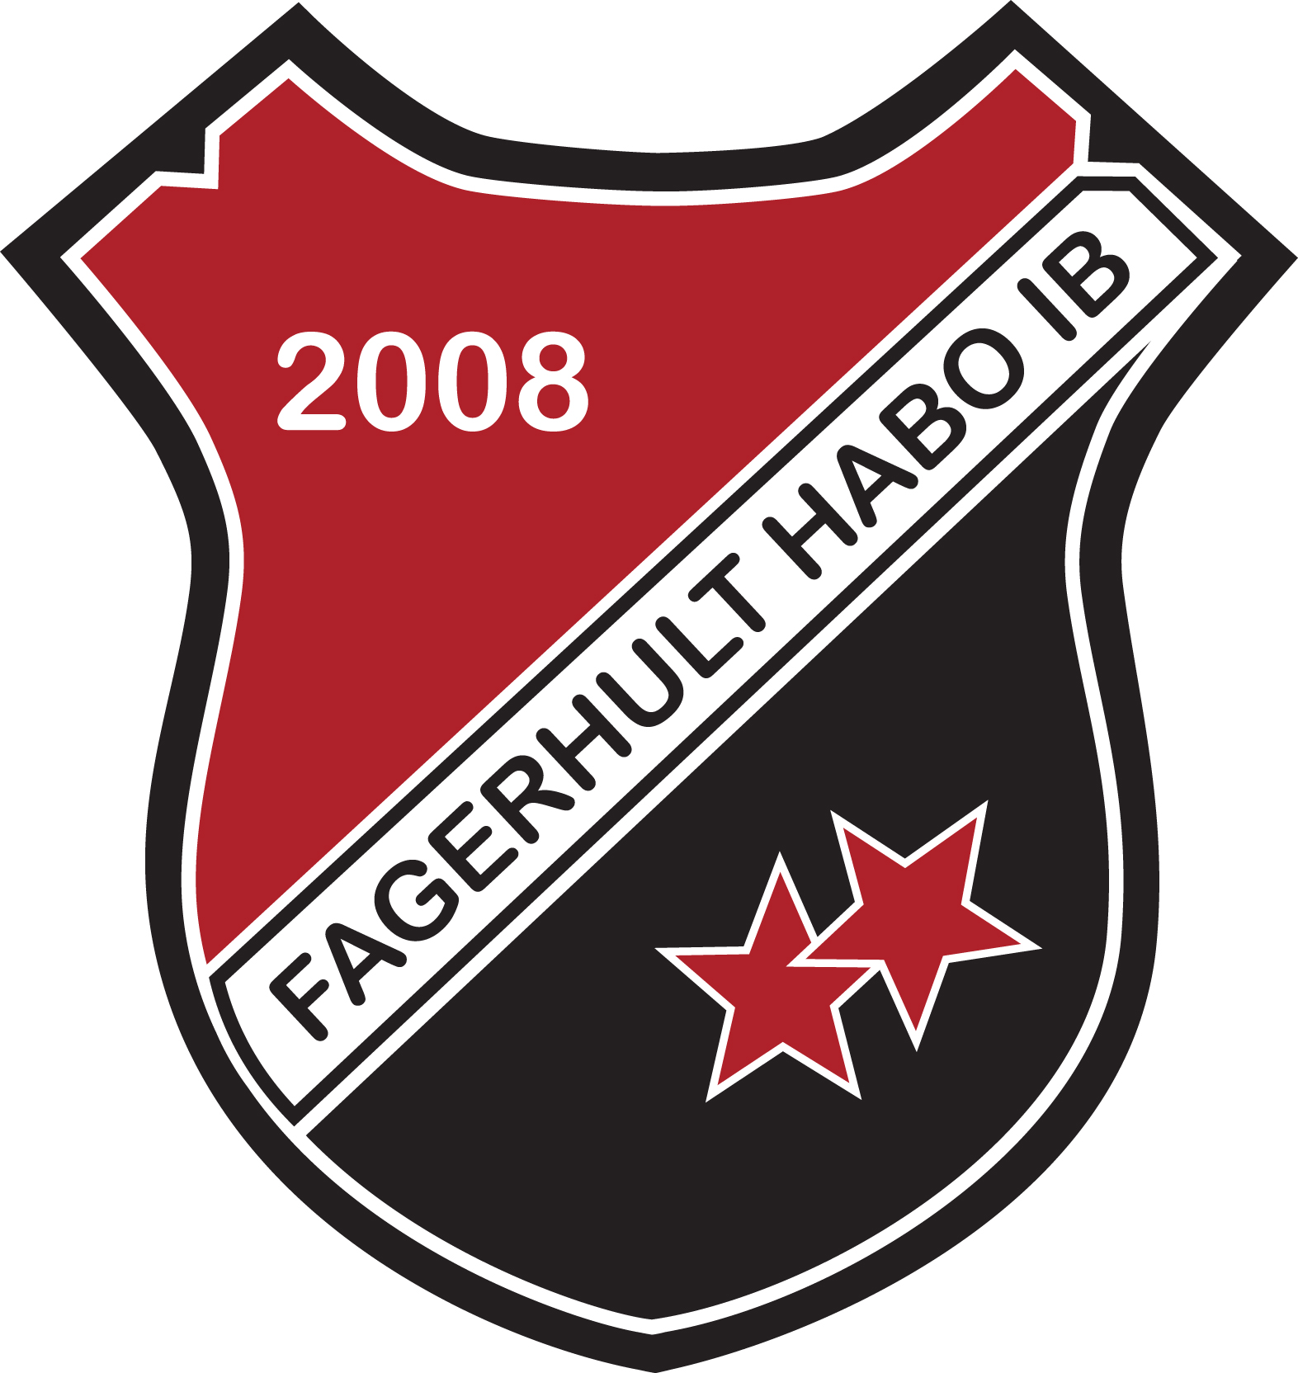

INSAMLING RETURPACK
SÖNDAGEN DEN 11/4

NU SLÅR FHIB ÅTERIGEN ETT SLAG FÖR MILJÖN!!
SÖNDAGEN DEN 11/4 EFTER KL 12
KOMMER VI ATT ÅKA RUNT I
TÄTORTERNA
HABO/FAGERHULT/BASKARP OCH SAMLA IN PANTBURKAR OCH PETFLASKOR. VI TAR ÄVEN BURKAR UTAN PANT KÖPTA UTOMLANDS.
STÄLL UT ERA SÄCKAR MED PANTFLASKOR/BURKAR SENAST KL 12
DEN 11 APRIL
SÅ KOMMER VI OCH HÄMTAR UPP DEM.
Pantburkar/flaskor kan också lämnas vid Natumin Pharma Snickaregatan 10 (vid Hedbergs på industriområdet)kl 12-14.

